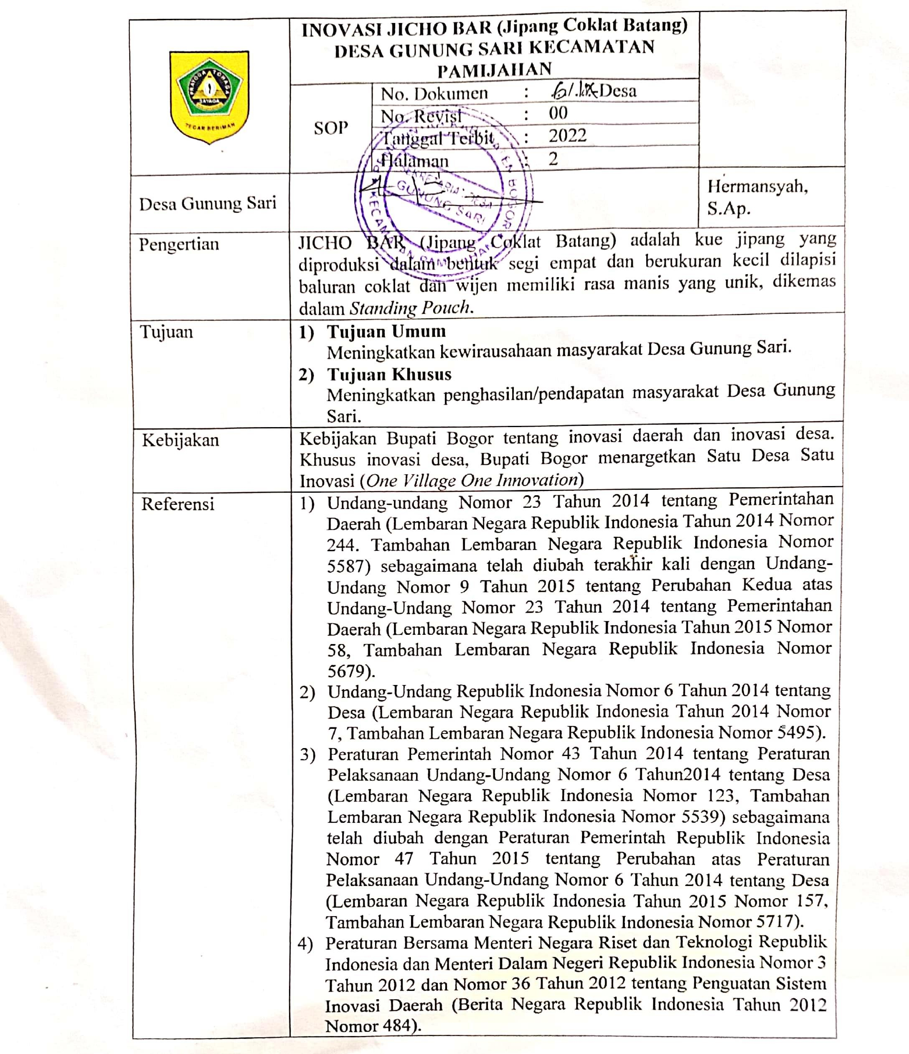
Agustus 2022

060/VIII/2022

- Keputusan Menteri Desa, Pengembangan Daerah Tertinggal dan Transmigrasi Republik Indonesia Nomor 48 Tahun 2018 tentang Pedoman Umum Program Inovasi Desa, sebagaimana diubah dengan Keputusan Menteri Desa, Pembangunan Daerah tertinggal dan Transmigrasi Republik Indonesia Nomor 4 Tahun 2019 tentang Perubahan Atas Keputusan Menteri Desa, Pembangunan Daerah Tertinggal dan Transmigrasi Republik Indonesia Nomor 48 tahun 2018 tentang Pedoman Umum Program Inovasi Desa.
- Peraturan Daerah Kabupaten Bogor Nomor 4 Tahun 2019 tentang Rencana Pembangunan Jangka Menengah Daerah Kabupaten Bogor Tahun 2018-2023 sebagaimana diubah dengan Peraturan Daerah Kabupaten Bogor Nomor 3 Tahun 2019 tentang Perubahan Atas Peraturan Daerah Kabupaten Bogor Nomor 4 Tahun 2019 tentang Rencana Pembangunan Jangka Menengah Daerah Kabupaten Bogor Tahun 2018-2023 (Lembaran Daerah Kabupaten Bogor Tahun 2021 Nomor 3, Tambahan Lembaran Daerah Kabupaten Bogor Nomor 112).
- Peraturan Bupati Bogor Nomor 116 Tahun 2020 tentang Inovasi Daerah (Berita Daerah Kabupaten Bogor Tahun 2020 Nomor 117).
Prosedur/Langkah- langkah | Prosedur kerja meliputi:  - Masyarakat, dalam hal ini ibu-ibu di desa, yang mempersiapkan bahan-bahan untuk memproduksi JICHO BAR (Jipang Coklat Batang) selama 1 hari.  - TP PKK, yang menggerakkan ibu-ibu di desa untuk menerapkan inovasi desa dengan menjual, mempromosi dan memasarkan JICHO BAR (Jipang Coklat Batang) melalui GERAI TP PKK Desa Gunung Sari selama 5 hari.
Diagram Alir | Alur penerapan dan pengembangan inovasi desa JICHO BAR (Jipang Coklat Batang):  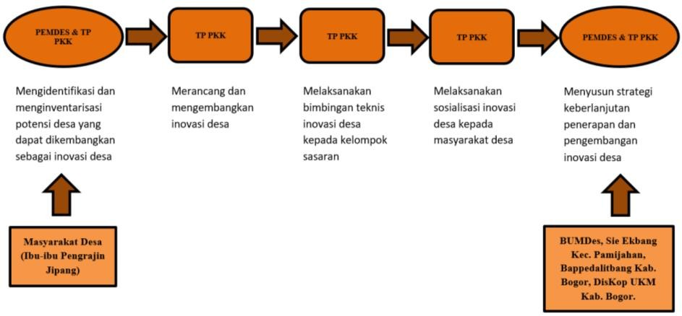
Unit Terkait | - Badan Usaha Milik (BUM) Desa Gunung Sari,  - Seksi Kesejahteraan Pemerintah Desa Gunung Sari,  - Seksi Perekonomian dan Pembangunan Kecamatan Pamijahan,  - Badan Perencanaan Pembangunan, Penelitian dan Pengembangan Daerah Kabupaten Bogor,  - Dinas Koperasi, Usaha Kecil dan Menengah Kabupaten Bogor, yang menggerakkan masyarakat desa (ibu-ibu pengrajin jipang (teng-teng) di desa) untuk meningkatkan kewirausahaan,  memberikan bimbingan teknis, dan memfasilitasi akses kepada modal usaha.

